CFCA安全证书操作流程

目的
为了保证证书传输过程中的安全性，商户直接通过宝付商户后台进行上传和下载安全证书。

涉及产品
安全证书加密主要用于宝付所有产品。

适用环境
宝付正式环境信息

四、安全证书介绍
通过“商户后台->商户服务->安全证书上传”操作上传CFCA公钥和下载宝付公钥，上传CFCA公钥时必须先选择对应的终端号。

安全证书的相关操作只有商户管理员才能进行操作。

为了保证证书的安全性，建议商户上传和下载证书时进行安全认证设置（即：通过宝付盾或手机号码进行验证）。

五、操作步骤（需登录https://bm.baofoo.com）

安全设置

1.1设置安全认证（手机验证）
点击：商户服务->安全证书上传，提醒设置安全认证。如果不设置则可以关闭（为了保证其证书的安全性建议设置），以设置安全认证（认证方式：手机号码）为例，如无需设置安全认证请直接跳转2.1继续查看操作流程

点击“设置安全认证”跳转至安全认证中心，如下图：
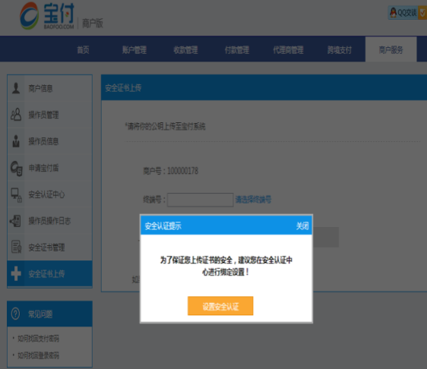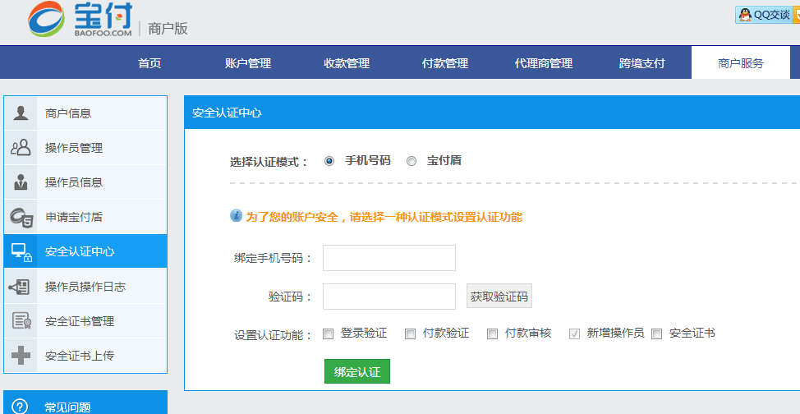

输入手机号码并获取验证码，输入验证码并勾选安全证书，即可设置成功。如下图：
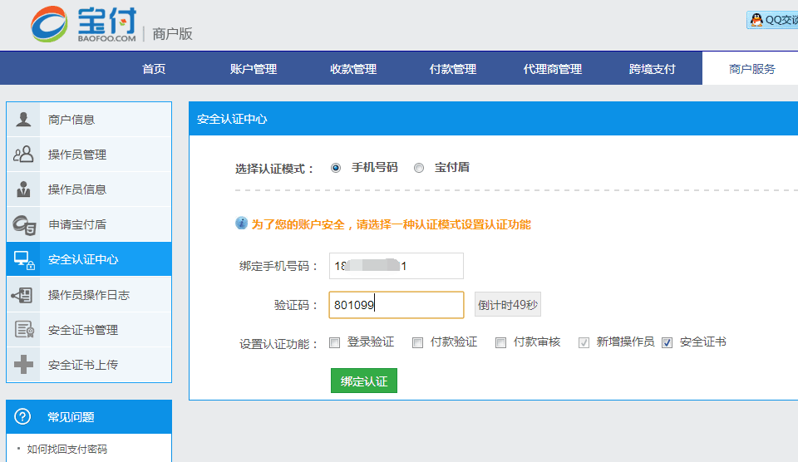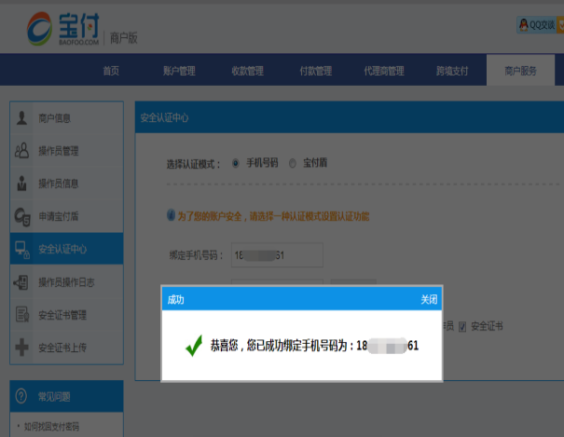

CFCA官网证书下载
- 2.1查看序列号和授权码
登录商户后台[https://bm.baofoo.com],点击【商户服务->CFCA证书】，商户即可根据商户CFCA证书信息栏获取序列号和授权码(注:授权码有效期只有14天，过期需联系商户经理重新生成)，如下图:
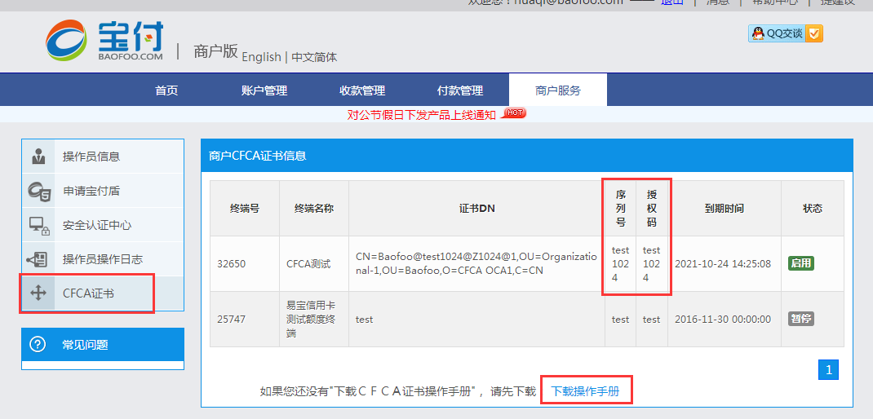
注：目前证书无有效期限制，证书可以一直使用不需要更新。

- 2.2前往CFCA官网下载证书
浏览器以IE为例（建议使用IE浏览器），下载生产环境证书。证书下载流程如下：
- 登入CFCA首页地址：http://www.cfca.com.cn/

- 点击下载专区--->新证书下载平台（生产证书）
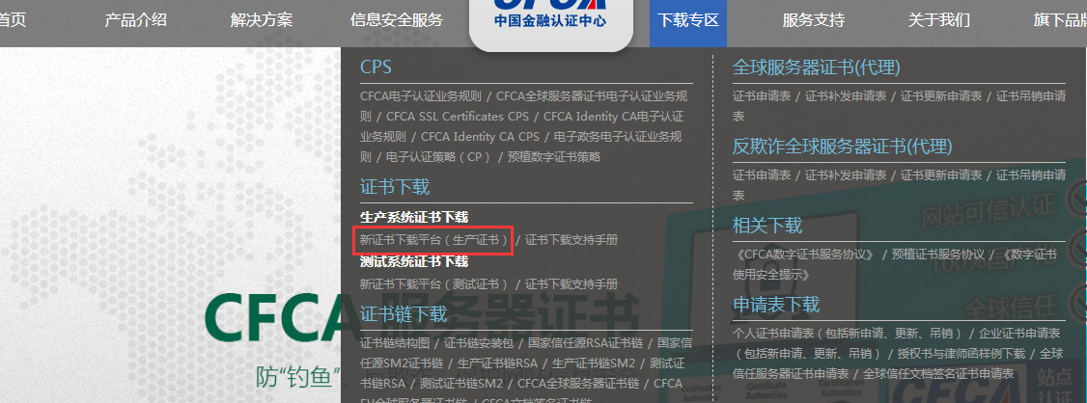
- 点击证书下载--->新证书下载平台（生产证书），进行生产系统证书下载。如下图：
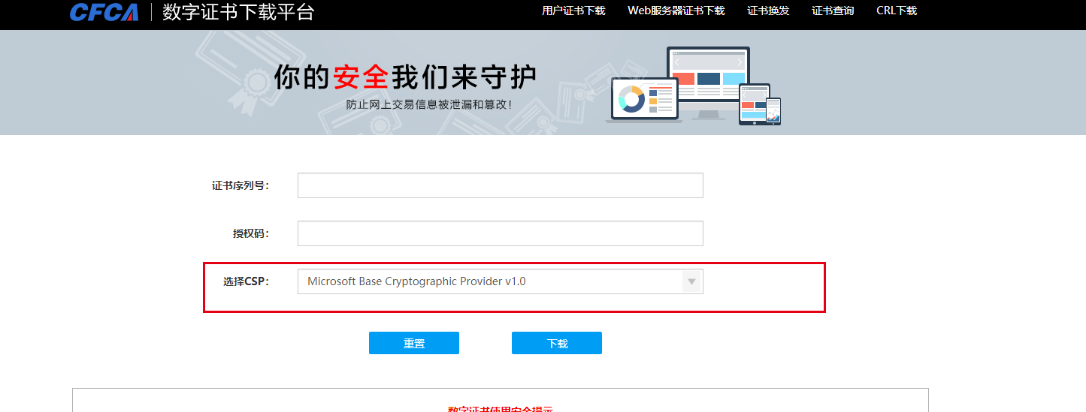
- 点击按钮“下载控件”，并下载安装，安装完成后重新打开浏览器，如果还是有下载控件弹框可更换浏览器尝试。如下图：
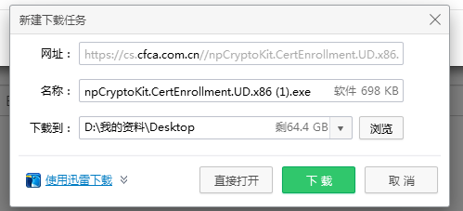

- 输入【商户服务->CFCA证书】提供的两码（序列号、授权码），该证书为软证书,选择CSP(Microsoft Enhanced Cryptographic Provider V1.0) ,点击下一步至完成下载操作。下载的证书存放在IE中。
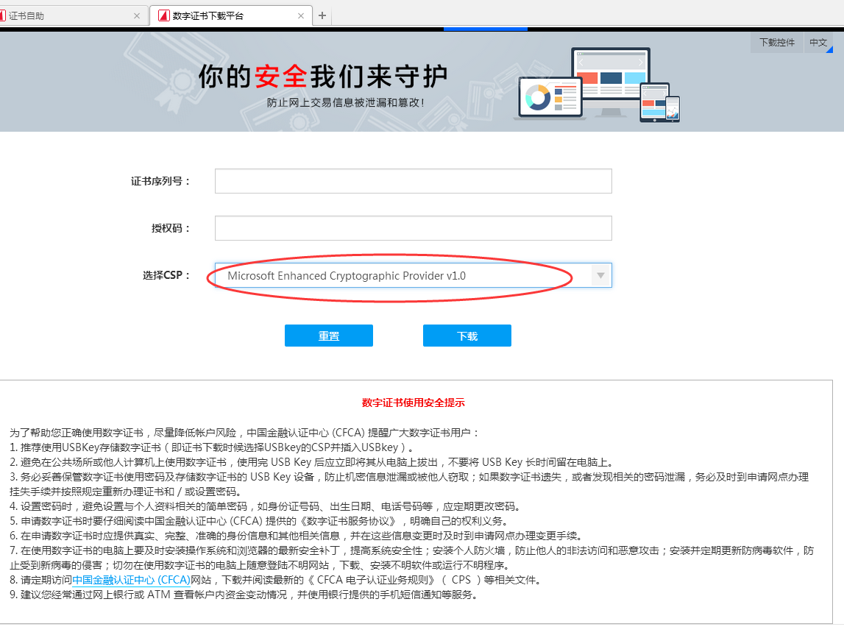
若下载失败，提示如下信息：
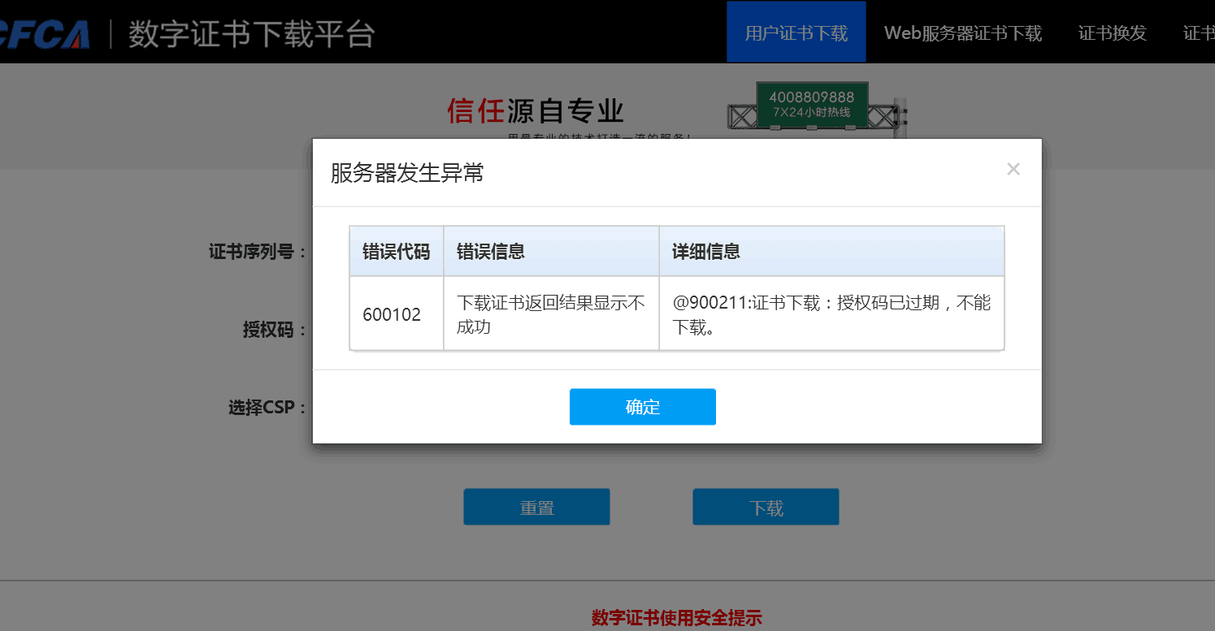
证书授权码下载有效期为15天（自开通商户号开始计时），请联系商务经理，让商务经理联系宝付风控部同事重置下载时间，重置完成后即可下载。

- 2.3浏览器导出私钥证书
打开浏览器并点选工具Internet选项内容证书. 以baofoo测试为例，在个人证书中找到相对应的证书，点选导出,如下图：
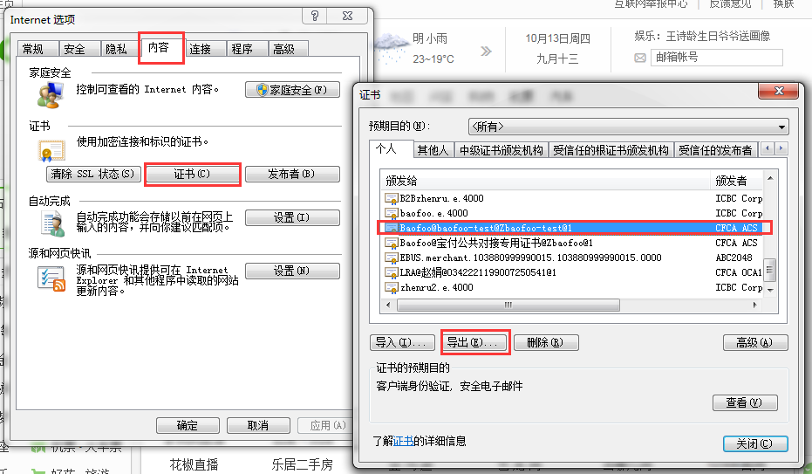

选择导出私钥（私钥为商户用于加密，商户需妥善保管）, 点击下一步，如下图:
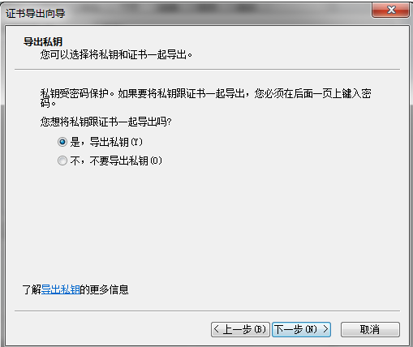

导出文件格式默认，点击下一步，如下图：
Window7界面如下：
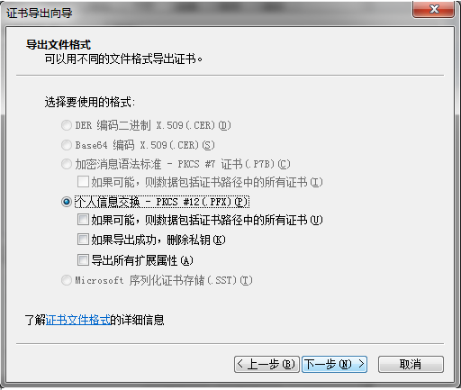
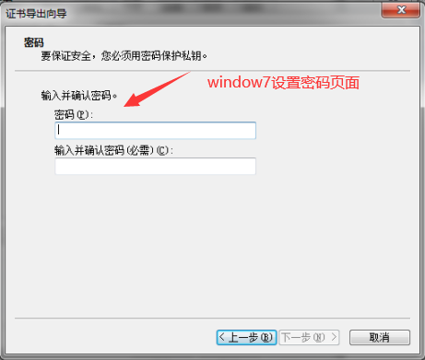
Windows10界面如下：
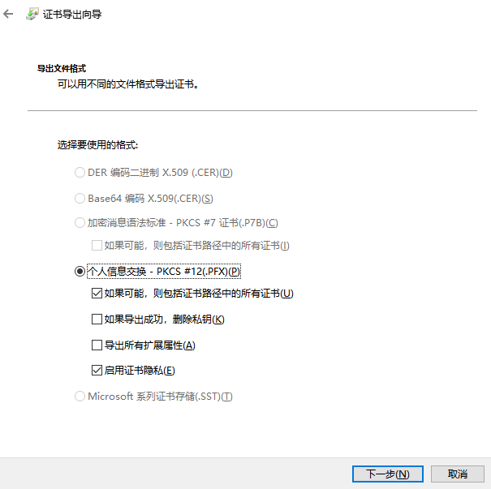
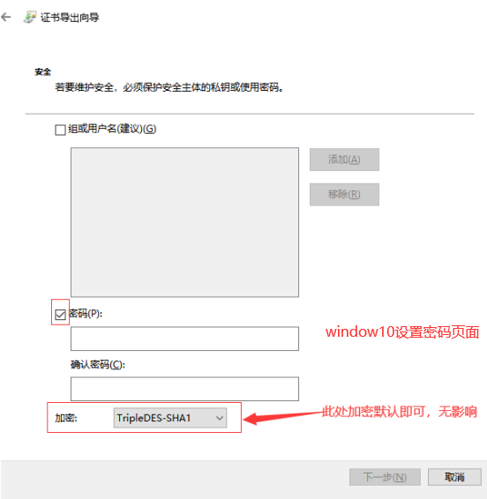
键入证书密码，建议使用不要超过6位的数字。（密码超过6位会导致获取证书序列号有问题）

选择指定目录存放证书，点击下一步即可完成。如下图：
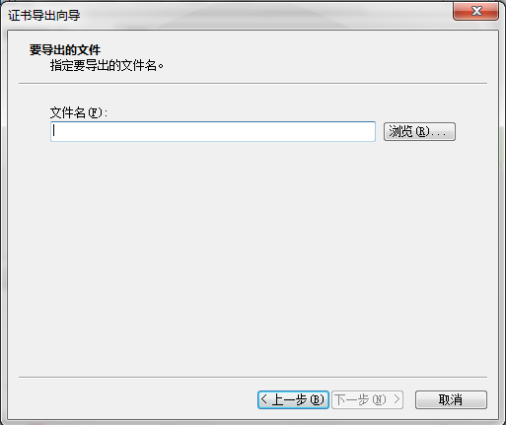

- 2.4浏览器导出公钥证书
打开浏览器并点选工具Internet选项内容证书. 以baofoo测试为例，在个人证书中找到相对应的证书，点选导出,如下图：

选择“不，不要导出私钥(0)”，此导出的为公钥（商户需将公钥上传至宝付商户前台系统），点击下一步，如下图:
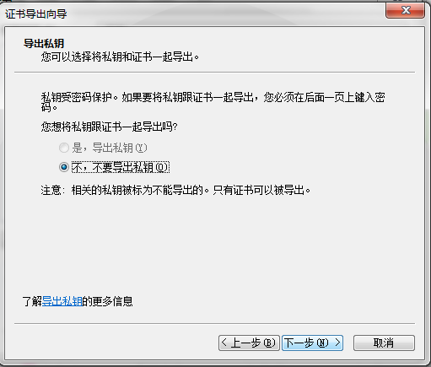

导出文件格式(选择“Base64编码”，否则会解析错误)，点击下一步，如下图：
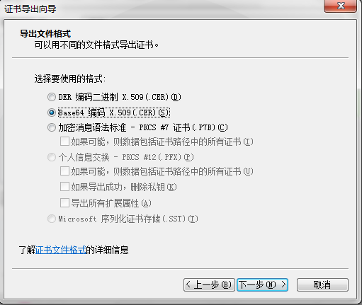
选择指定目录存放证书，点击下一步到完成。如下图：
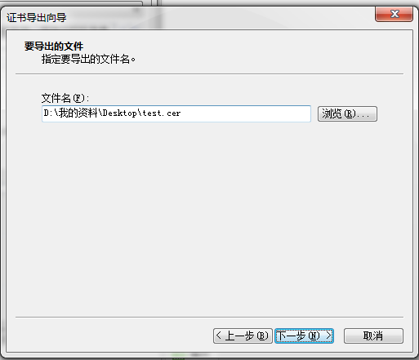

上传商户公钥证书及下载宝付公钥证书

3.1 上传商户公钥证书
登录商户后台【商户服务→安全证书上传】，点击“选择终端号”，先选择需上传商户公钥的终端号；“上传文档：”上传CFCA官网下载的商户公钥证书（.cer结尾的文件），如下图：
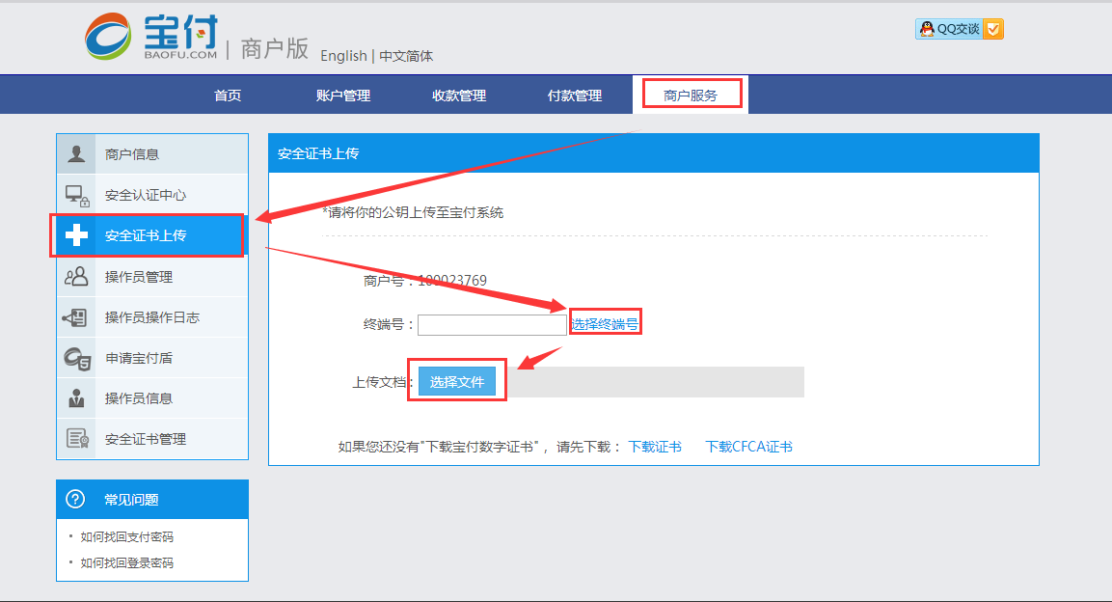
注：选择已上传证书的终端号会覆盖原证书，请谨慎选择终端号。

3.2下载宝付公钥证书
点击按钮，即可下载宝付公钥证书，该公钥证书用于解密宝付返回的加密报文。如下图：
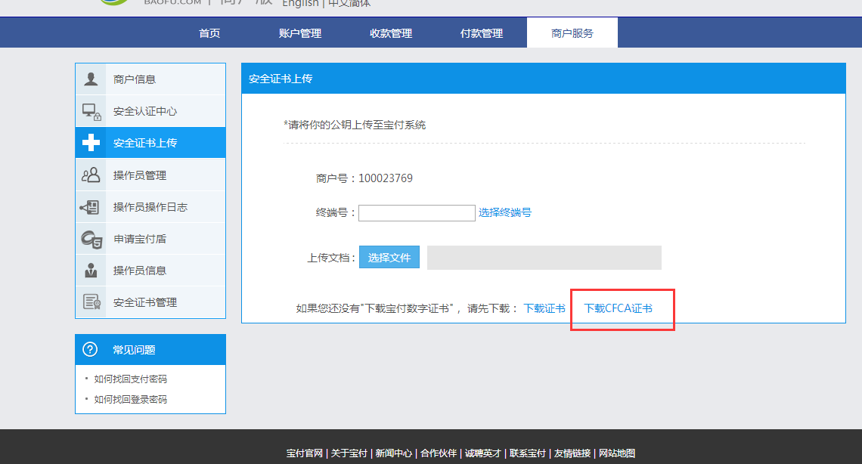

4安全证书管理

4.1 查看和删除证书
点击“商户服务->安全证书管理”，可以查看所有终端的产品、证书有效期、状态等信息。
点击即可删除已上传对应的终端证书。
注：为了保证您的证书正常使用，请不要随意操作“删除”按钮，只有在商户测试阶段上传错误才可删除。
